UTORAK, 7.4.2020.

1. RAZRED

1. sat – MATEMATIKA

JEDNOZNAMENKASTI I DVOZNAMENKASTI BROJEVI - vježbanje i ponavljanje

- riješiti u ZBIRCI ZADATAKA stranicu 90.

2.sat – HRVATSKI JEZIK

ČITANJE – vježbanje i ponavljanje

- vježbaj čitati ovaj tekst

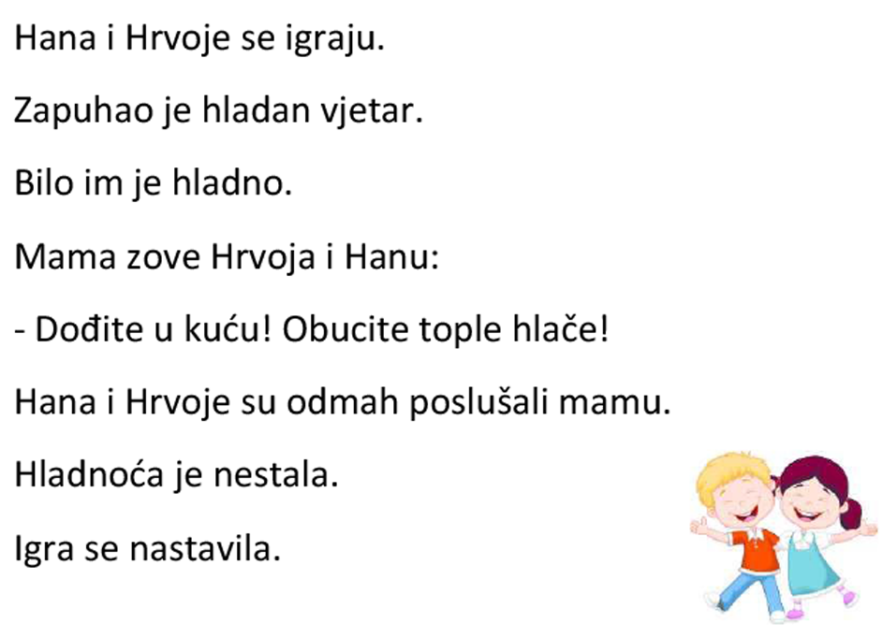

3. sat – LIKOVNA KULTURA

Oslikaj jaja bojama ili crtaj na njih flomasterima. Možeš crtati točkice, naslikati cvjetiće… sve ono što ti padne na pamet.

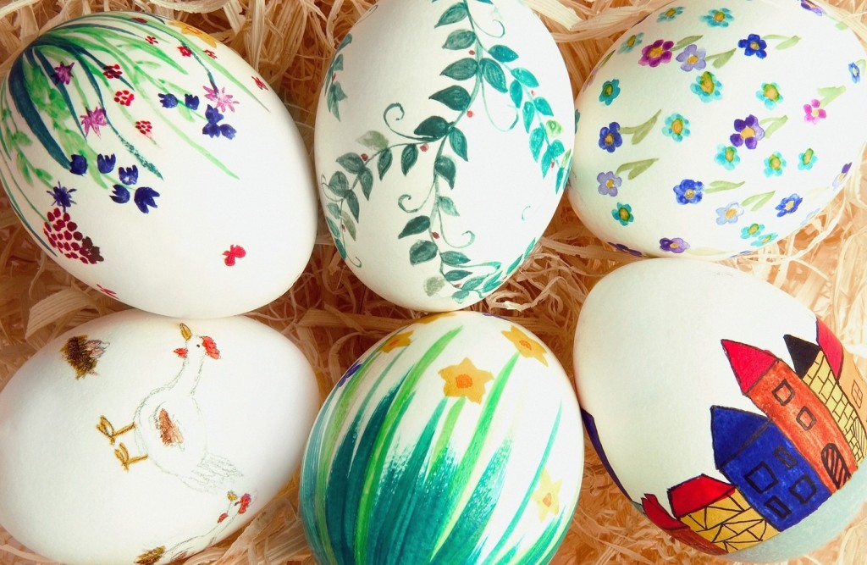

4. sat – SAT RAZREDNIKA

Pripremamo se za Uskrs
- u obitelji razgovaraj o Uskrsu i pomogni u pripremama

5. sat – IZVANNASTAVNE AKTIVNOSTI

- za oslikana jaja pokušaj složiti gnijezdo od grančica koje ćeš pronaći na grmovima u svom
dvorištu ili samo umetni grane u vazu pa ćeš na njih smjestiti svoje pisanice

